嘉義縣東石國民中學
111學年度雙語國家政策－口說英語展能樂學計畫
國民中小學英語日活動成果報告表
活動名稱 | 英語日學藝競賽 |  | 辦理日期 | 111/12/19
辦理地點 | 東石國中禮堂 |  | 參加人數 | 300人
成果摘要-活動內容介紹及特色說明  (列點說明) | - 舉辦一、二年級學生英語朗讀、說故事比賽，鼓勵學生報名參加，推展校內英語文教育，提高學生對英語的興趣。  - 本校一、二年級學生共同進禮堂參與，培養學生欣賞、表現與創作能力。  - 邀請英語教師和外師擔任評審，並於賽後講評分享，提升學生表達、溝通與分享的知能。
檢討或建議事項 | 多鼓勵學生報名參加。
照片說明（4-10張）
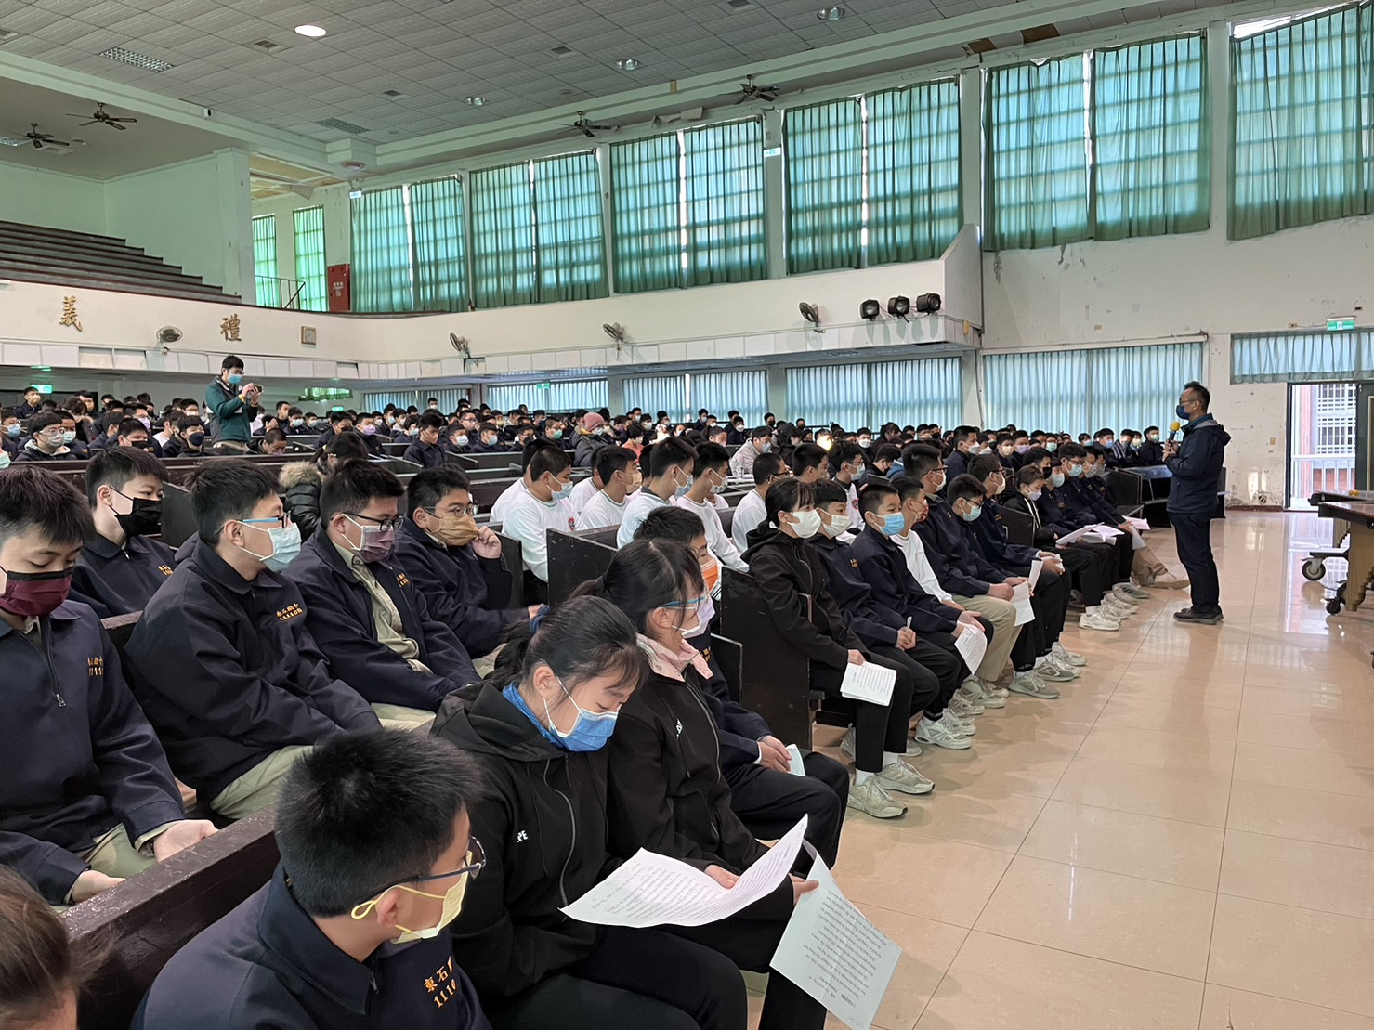 |  | 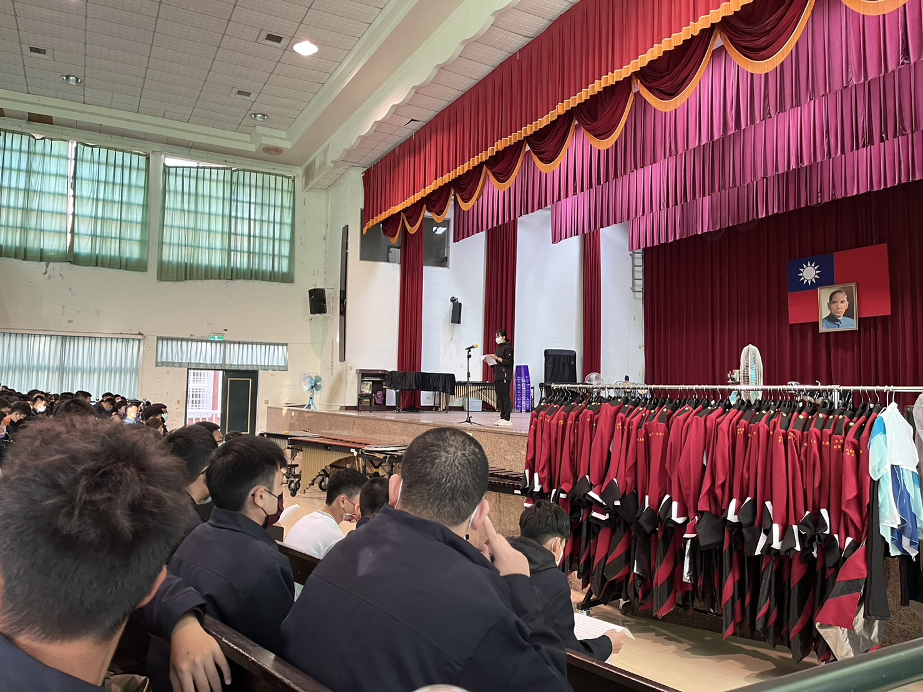
一、二年級學生共同進禮堂參與 |  | 一年級英語朗讀比賽
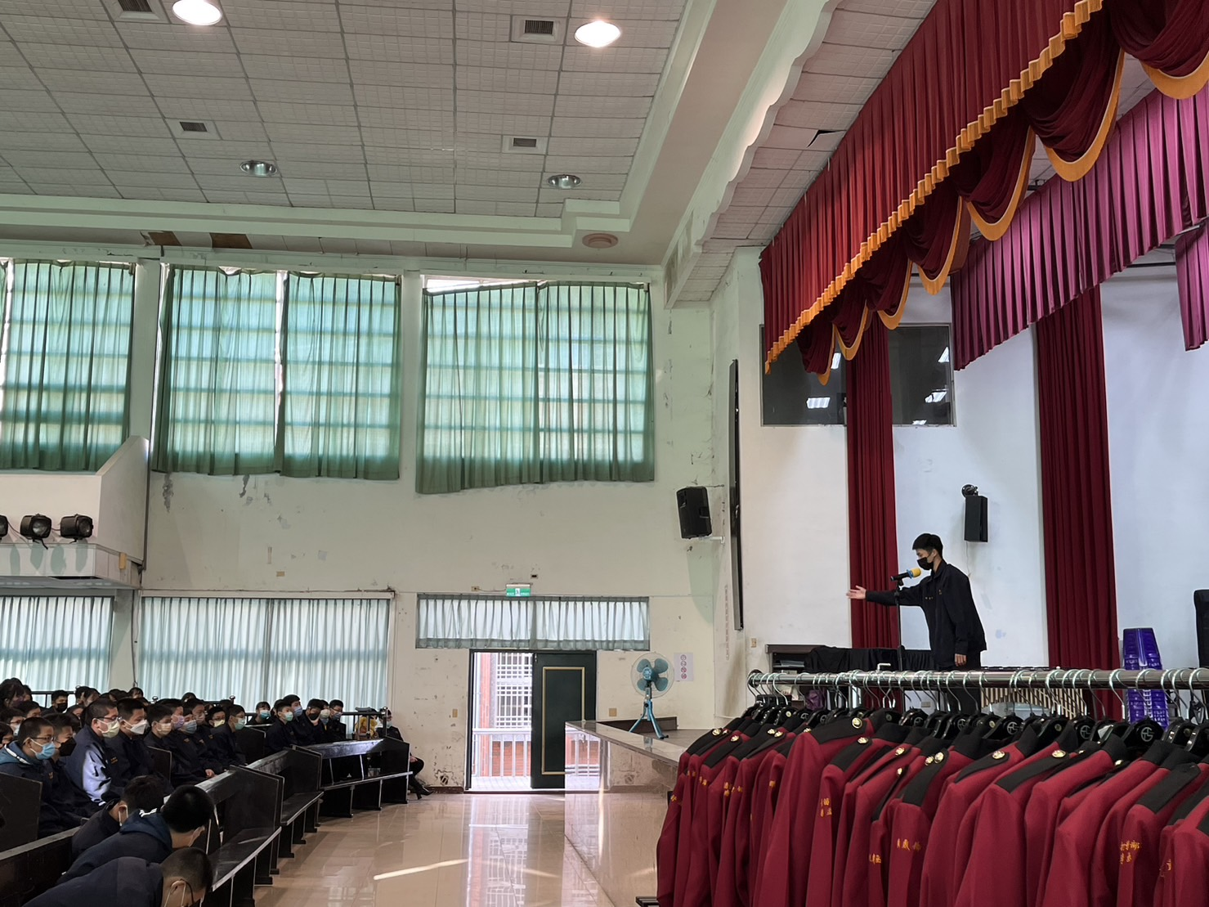 |  | 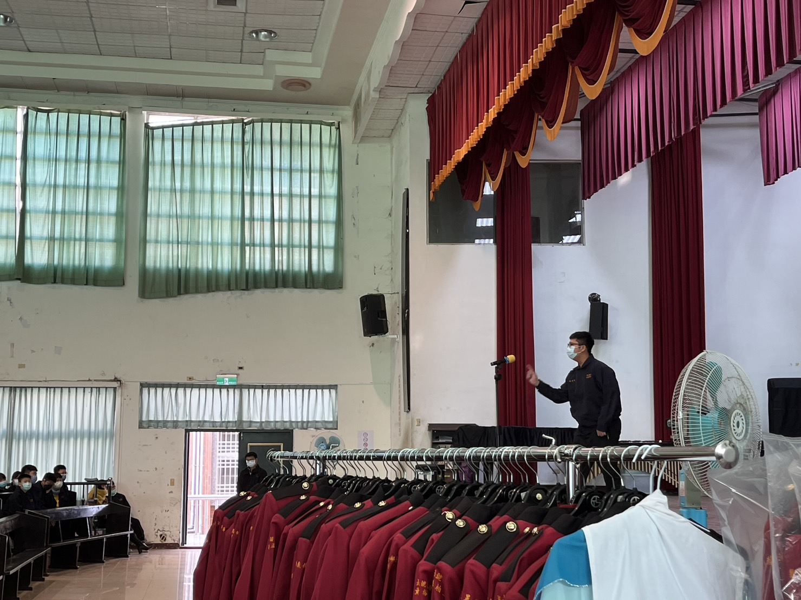
二年級英語說故事比賽 |  | 二年級英語說故事比賽
(表格不夠，請自行增列）

